Le nom
Les mots qui permettent de nommer le monde qui nous entoure sont des noms. Ils désignent les choses, les lieux, les animaux et les personnes.
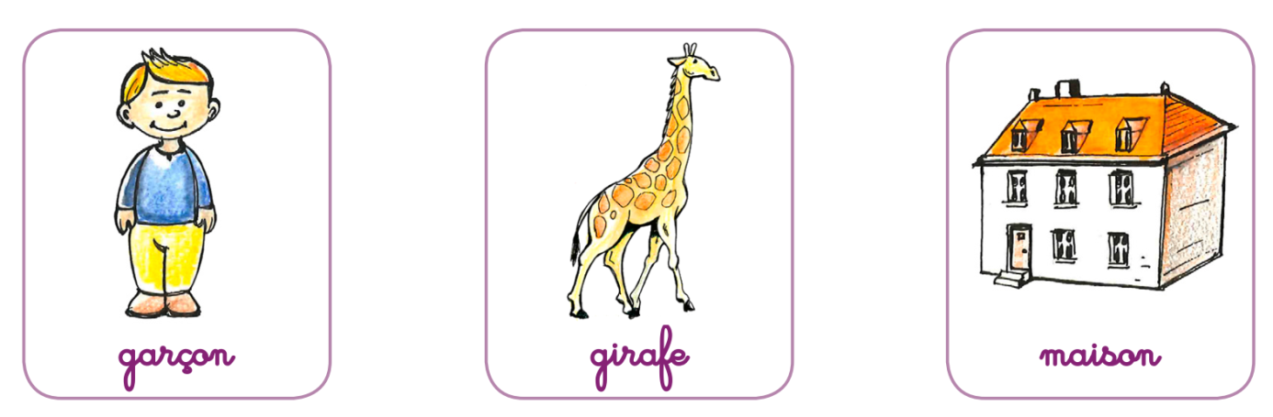
personne animal chose

Pour reconnaître un nom dans une phrase, on met souvent un petit mot devant qu’on appelle déterminant : un, une, le, la, les, des
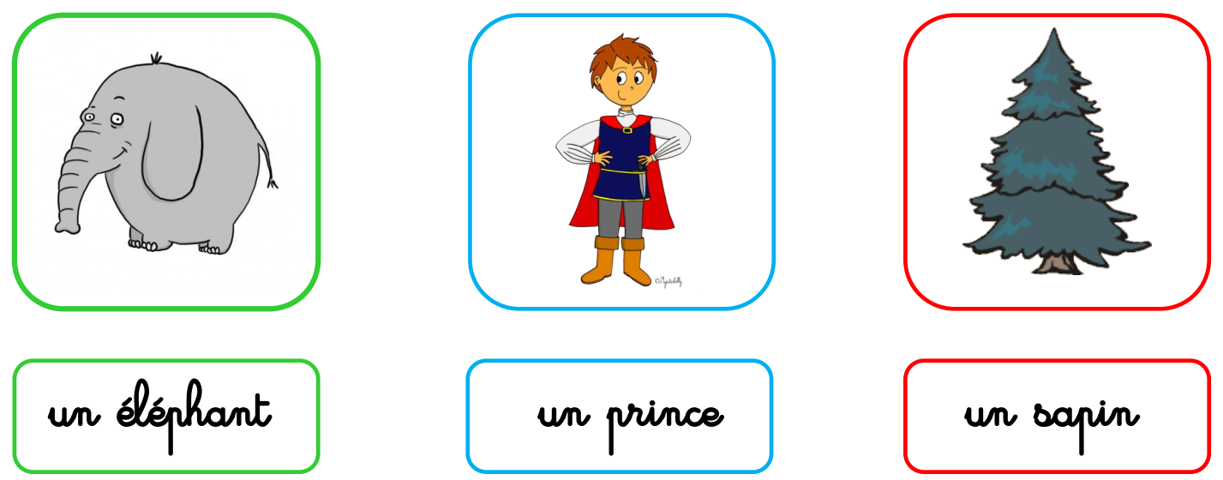
éléphant est un nom d’animal prince est un nom de personne sapin est un nom de chose

